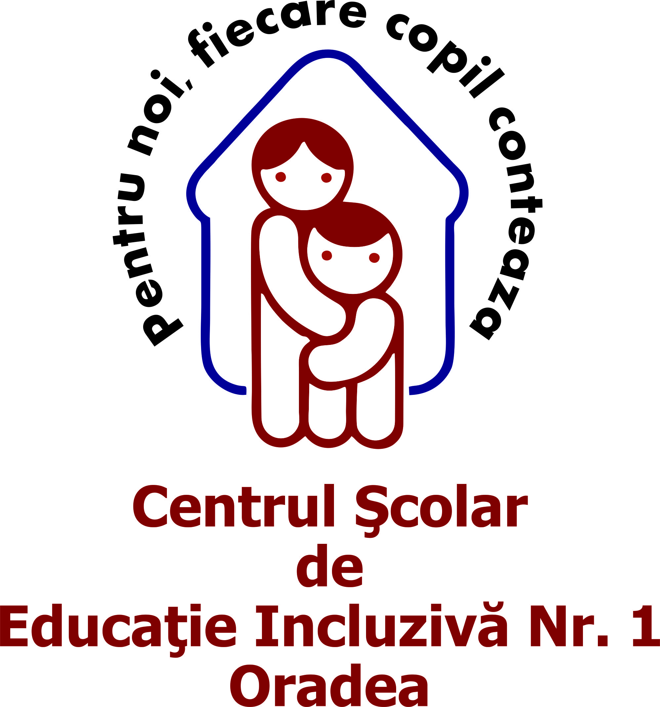
Ministerul Educaţiei și Cercetării
Inspectoratul Şcolar Judeţean Bihor
Centrul Şcolar de Educaţie Incluzivă Nr.1 Oradea
Str. Roman Ciorogariu nr. 48 :
Tel/fax 0259/437891, tel: 0359/800522
Email: scoalas1@yahoo.com

PROGRAMA

pentru disciplina opţională

„ ARMONIE PRIN MUZICĂ”

An şcolar 2021-2022

AUTOR:
profesor Dărăban Monica-Lucia

Ministerul Educaţiei și Cercetării
Inspectoratul Şcolar Judeţean Bihor
Centrul Şcolar de Educaţie Incluzivă Nr.1 Oradea
Str. Roman Ciorogariu nr. 48
Tel/fax: 0259/437891, tel: 0359/800522
Email: scoalas1@yahoo.com

PROGRAMA
pentru disciplina opţională

„ARMONIE PRIN MUZICĂ”

Centrul Școlar de Educație Incluzivă Nr. 1 Oradea
Tipul: transcurricular
Clasa: a I-a A
An şcolar: 2021-2022
Durata: 1 an şcolar (2021-2022)
Număr de ore: o oră/săptămână
Autorul: prof. Dărăban Monica-Lucia
Abilitarea pentru susţinerea cursului: menţionez că am urmat cursurile:
„Artterapia ca metodă de dezvoltare comportamentală, emoțională și socială a elevilor” și
„Utilizarea muzicii, dansului și artelor plastice în dezvoltarea personalității și recuperarea elevilor cu cerințe educative speciale”;

NOTĂ DE PREZENTARE

Educaţia artistică furnizează numeroase experienţe senzoriale, vizuale, tactile şi poate fi premisa unui mod aparte de a comunica şi de a înţelege lumea. Copiii cu dizabilitate intelectuală severă, profundă şi/ sau asociată sunt caracterizaţi printr-un tablou amplu de manifestări la nivel cognitiv, comportamental, fiziologic, psihologic şi social. Pentru a stabili o relaţie cu lumea înconjurătoare, ei necesită adesea mijloace alternative de expresie. În cazul acestei categorii de copii, mijloacele de expresie artistică au scopuri preponderent educaţional-terapeutice, indiferent de nivelul de dezvoltare a aptitudinilor muzicale ale acestora.
Muzica, prin ritm şi melodie, devine un mijloc alternativ de exprimare şi comunicare în relaţionarea acestor copii cu mediul înconjurător. Educaţia muzicală şi audiţiile muzicale permit copilului cu dizabilitate intelectuală și/sau deficiențe asociate să-şi dezvolte mijloacele noi de expresie pentru activităţile de tip vocal, gestual, instrumental, să-şi îmbunătăţească relaţionarea pozitivă în grup, să-şi diminueze tensiunile emoţionale şi agresive. Principalele aspecte ale vieții psihice, în care poate fi utilizată terapia prin muzică sunt:
- abilitățile motorii
- abilitățile de comunicare
- dezvoltarea senzorială
- dezvoltarea cognitivă
- aptitudinile sociale
Pe toată perioada dezvoltării ontogenetice, toți copiii răspund la muzică ceea ce se constituie într-un element premergător important în stabilirea unei relații terapeutice în activitățile de meloterapie. Interesul copiilor pentru muzică este dat de faptul că ei sunt mai atrași de stimularea auditivă asociată cu jocul și distracția, decât cu munca sau terapia. Terapia prin muzică pentru presoanele cu dizabilitate intelectuală, se bazează pe interacțiunea cu muzica, luată ca scop de comunicare și exprimare. Copilul capătă mai mult curaj, începe să aibă inițiativă în abordarea celuilalt, răspunde stimulilor externi mai mult decât înainte. Aceasta reprezintă un progres în dezvoltarea socială și a comunicării, progres care continuă cu fiecare sesiune de stimulare prin muzică.
Meloterapia este o modalitate psihoterapeutică, având ca obiective: activarea emoţională; reglarea tensiunilor afective; activizarea subiecţilor pasivi sau temperarea celor cu instabilitate psihomotorie; armonizarea psihosomatică; stimularea vitalităţii; iniţierea şi întărirea unor contacte interpersonale. Utilizarea sunetelor muzicale ca instrumente terapeutice favorizează restabilirea canalelor de comunicare la persoanele cu diferite disfuncţionalităţi, tulburări sau boli psihice, contribuind la o mai bună socializare şi integrare a acestora. Deci, indicaţiile meloterapiei sunt multiple, fiind recomandată în: educaţia specială, reeducarea funcţională, psihologia clinică, psihiatrie, psihogeriatrie, neo-natalitate şi lumea micii copilării.
Am propus acestă programă de opțional întrucât în urma experienței practice cu acestă categorie de copii, având în clasă atât elevi cu TSA cât și cu dizabilitate intelectuală moderată, severă și/sau profundă consider că meloterapia reprezintă un mijloc de comunicare și de exprimare chiar și pentru copiii care nu comunică prin limbaj verbal. Meloterapia creează o atmosferă relaxantă și stimulează dezvoltarea pe toate palierele vieții psihice.

Competențe generale
1. Explorarea senzorială a lumii înconjurătoare în vederea dezvoltării auzilui fonematic și muzical
2. Dezvoltarea auzului fonematic și muzical și exersarea coordonării psihomotrice
3. Formarea și dezvoltarea simțului melodic și a celui ritmic

Competențe specifice
1.1 Exersarea auzului fonematic și muzical
1.2 Dezvoltarea memoriei auditive
2.1 Formarea și exersarea coordonării auditiv motorii
2.2 Exersarea unor mișcări ritmate
3.1 Educarea simțului ritmic și stimularea rceptivității melodice
3.2 Explorarea și mânuirea instrumentelor muzicale

ACTIVITĂŢI DE ÎNVĂŢARE
Mai jos am propus următoarele activităţi de învăţare care urmează a fi desfăşurate cu copiii, la orele de “Armonie prin muzică” în anul şcolar 2021-2022, corelate cu competenţele specifice, expuse în tabelul următor.

1. Explorarea senzorială a lumii înconjurătoare în vederea dezvoltării auzilui fonematic și muzical
COMPETENŢE SPECIFICE | ACTIVITĂŢI DE ÎNVĂŢARE
1.1 Exersarea auzului fonematic și muzical | - exerciţii de identificare a sursei sonore şi de recunoaştere a persoanei după voce (Ghiceşte ce se aude!”, „Deschide urechea bine”, „Ce ai auzit?”, Cine te-a strigat? Cald rece etc.)  - exerciţii de imitare a sunetelor auzite („Graiul animalelor”);  - exerciţii de rostire de silabe, cuvinte cântate „Ma- me- mi- mo-mu”; „Ceasul”, Muzicanţii”  - exerciţii de mişcare a mâinilor şi picioarelor în ritmul muzicii: „Bat din palme clap, clap, clap!”, „Dacă vesel se trăiește”, „Am o căsuță mică”, „Bate vântul frunzele”, „Câte unul pe cărare
1.2 Dezvoltarea memoriei auditive | - exerciţii de reproducere a unui ritm simplu bătut cu degetul sau palma;  - exerciţii de asociere a cântecului cu o mimică adecvată („Zece degețele”, „Vrăbiuța”, „Dacă vesel se trăieşte…”, „Eu cunosc un orăşel” „Ursuleţul Panda”, „Vulpea şi gâsca”)

2. Dezvoltarea auzului fonematic și muzical și exersarea coordonării psihomotrice
COMPETENŢE SPECIFICE | ACTIVITĂŢI DE ÎNVĂŢARE
2.1 Formarea și exersarea coordonării auditiv motorii | - Exerciții și jocuri de mişcare pe ritmuri simple („Bate vântul frunzele”; „Dacă vesel se trăieşte...” etc.)  - exerciții de dans liber sau dirijat; (Dansează ca mine, Dansăm în perechi!)
2.2 Exersarea unor mișcări ritmate | - Exerciţii de imitare a unor mişcări ritmate : „Privește și cântă!” , „Oglindirea”, „Regele și Regina Clopoțeilor”„Cinci pitici”,”Bate vântul frunzele”, „Dirijorul”  - Exerciţii de executare a ritmului prin bătăi din palme sau cu vârful picioarelor în podea:„Dirijorul”, „Bate în ritmul muzicii!”, „Cântă și dansează”, „Mergi ca mine”  -Exerciţii de executare a unor mişcări ritmate cu instrumente muzicale: „Urmează liderul”, „Pasează sunetul” ,„Orchestra”,„Dirijorul”, „Oglindirea” (instrumente de percuţie:tamburina, beţe, cuburi de lemn,,castaniete);

3. Formarea și dezvoltarea simțului melodic și a celui ritmic
COMPETENŢE SPECIFICE | ACTIVITĂŢI DE ÎNVĂŢARE
3.1 Educarea simțului ritmic și stimularea rceptivității melodice | - exerciţii de mişcare a mâinilor şi picioarelor (fie şi dezordonat), în ritmul muzicii;  - exerciţii de executare a ritmului prin bătăi din palme („Dacă vesel se trăieşte”);  - exercitii de deplasare în mers ritmat („câte unul pe cărare”, „vrăbiuţa”, „mergi cum îţi cânt”) ;  - exerciţii de asociere a mişcării corpului cu sunetele muzicale(„Bate vântul frunzele”);
3.2 Explorarea și mânuirea instrumentelor muzicale | - Exerciţii de manipulare a instrumentelor muzicale utilizate:  (tobă, tamburină, beţe, cuburi de lemn,trianglu, castaniete, flaut/ fluier)  - Exerciţii de discriminare a timbrului specific instrumentelor muzicale după modul de obţinere a acestor sunete;

CONȚINUTURI

- Elemente de explorare polisenzorială a lumii înconjurătoare:
- acţiuni de manipulare şi cunoaştere a obiectelor din mediul înconjurător;
- zgomote şi sunete din mediul înconjurator;
- surse sonore în mediul apropiat/câmpul vizual;
- exercitii de reglare a respiraţiei;
- auzul fonematic şi muzical (acuitate auditivă);
- memoria auditivă;
2. Activităţi de expresie muzicală și coordonare psihomorică:
- instrumente muzicală şi aparatură muzicală;
- jocuri şi jucării muzicale;
- emisia, imitarea, reproducerea de sunete;
- înălţimea, intensitatea şi durata sunetelor;
- ritmul şi tempoul liniei melodice;
- secvenţe sonore asociate cu mişcare corporală (mimă şi pantomimă);
- muzică şi dans (dansuri simple, cu mişcări elementare);
3. Cântece din folclorul copiilor:
- cântece cu acompaniament sau suport tehnic (negativul melodiei);
- cântece cu interpretare vocală (individual şi în grup);
- jocuri muzicale asociate cu mişcare;
- caracterului specific al diferitelor cântece şi melodii: vesel, trist, duios, de joc, de leagăn, de excursie;
- cântece tematice pentru pregătirea serbărilor şcolare sau a unor manifestări cultural-artistice (patriotice, aniversare, religioase, tradiţionale);
- audiţii muzicale;
4. Activităţi muzicale
- audiţii de diverse genuri muzicale (muzică simfonică, muzică instrumentală, muzică de cameră, cântece pentru copii);
- activităţi de muzică şi dans (hora, dans în perechi);
- concursuri tematice muzicale;

SUGESTII METODOLOGICE

Meloterapia trebuie să pornească de la explorarea mediului înconjurător, prin receptarea dimensiunii sonore a acestuia (zgomote, onomatopee, glas vorbit şi cântat). În funcţie de specificul şi potenţialul elevilor, se va urmări formarea şi dezvoltarea deprinderii de a asculta cântece cu diferite ocazii şi contexte, dezvoltarea auzului fonematic şi muzical, al simtului ritmic şi melodic.
De asemenea, trebuie avută în vedere dezvoltarea atenţiei şi a memoriei auditive, a receptivităţii şi sensibilităţii muzicale. Toate acestea contribuie la formarea deprinderii de a interpreta corect, expresiv, în colectiv sau individual, cântece din repertoriul folclorului copiilor concomitent cu crearea unei stări afective pozitive. Prin activitatea de meloterapie, putem dezvolta interesul elevilor pentru manifestările artistico-muzicale (serbări, spectacole).
Realizarea obiectivelor acestei programe depinde de personalitatea şi creativitatea profesorului şi de particularităţile grupului de elevi. Rolul cadrului didactic este să selecţioneze conţinuturile ce urmează a fi predate, pentru atingerea obiectivelor urmărite,dar şi în aplicarea adecvată a strategiilor care să conducă la înţelegerea şi asimilarea conţinuturilor propuse.
Aceste activităţi trebuie să conducă la diminuarea tensiunilor emoţinale şi comportamentale, să sporească încrederea în sine şi în ceilalţi, să dezvolte capacitatea de cooperare şi comunicare, să stimuleze potenţialul cognitiv şi afectiv al fiecărui copil.
Modalităţi de evaluare

Evaluare iniţială:
- observarea capacităţii de redare a sunetelor /zgomotelor din natura(emitere de onomatopee);
- observarea stărilor emoţionale determinate de anumite cântece;
- observarea modalităţilor de interacţiune cu instrumentele muzicale propuse;

Evaluare continuă:
- chestionarea orala (exerciţii de recunoaştere orala a sunetelor /zgomotelor din natura si a sunetelor produse de instrumentele muzicale utilizate);
- probe practice (exerciţii de exprimare motrică pe ritmurile melodiilor învăţate);

Evaluare finala:
- probe practice(participarea la serbări în cadrul cărora copilul valorizează competente muzicale dobândite);

Bibliografie consultată:
1. ANEXA 4 la Ordinul Ministrului Educaţiei, Cercetării şi Tineretului nr.5235 / 01.09.2008. Aria curriculară “Arte”. Educație muzicală. Programă şcolară clasele I- a X-a. Curriculum Deficienţe mintale, severe, profunde şi/sau asociate. (2008). Bucureşti ;
2. ANEXA 2 la Ordinul Ministrului Educaţiei, Cercetării şi Tineretului nr.5235 / 01.09.2008. Aria curriculară “Matematică și științe ale naturii”. Educație senzorială motorie și psihomotorie. Programă şcolară clasele I-a- VI-a. Curriculum Deficienţe mintale, severe, profunde şi/sau asociate. (2008). Bucureşti ;
3. Pantazi, T. (coord) (2010). Strategii moderne de recuperare a elevilor cu cerințe educative speciale. Ediția a II-a revizuită și adăugită. Oradea: Editura Universității din Oradea
4. Pantazi, T., Gorgan, L., Pârcălab, C. (2011). Utilizarea terapiei prin muzică în recuperarea elevilor cu cerinţe educative speciale - curs introductiv” – suport curs CCD.
5. Preda, V. (2006). Terapii prin mediere artistică. Cluj-Napoca: Editura Presa Universitară Clujeană
6. http://www.musicastherapy.org/romania/resurse-online/catalog-de-resurse

